Windws Server 2008 R2 WEB环境配置之安装IIS

安装IIS
打开服务器管理器，角色，添加角色
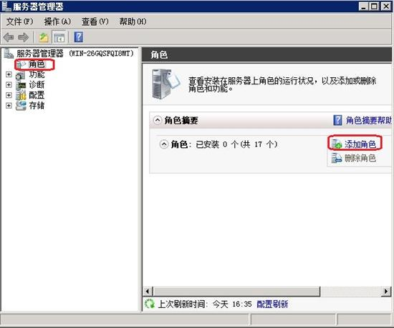
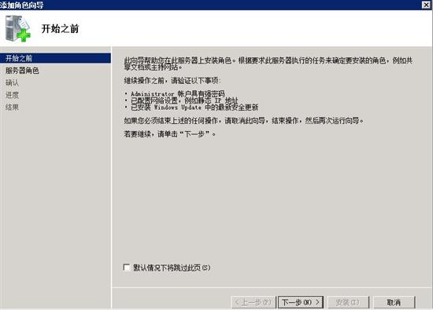
直接下一步，
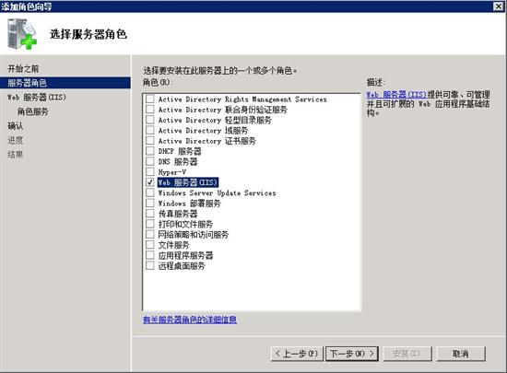
选择“Web 服务器（IIS）”
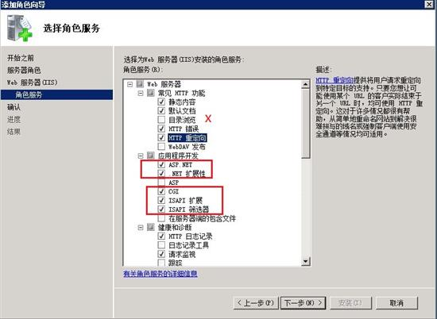
添加ASP.NET 、.NET 扩展性、CGI、ISAPI 扩展、ISAPI 筛选器，去掉 目录浏览
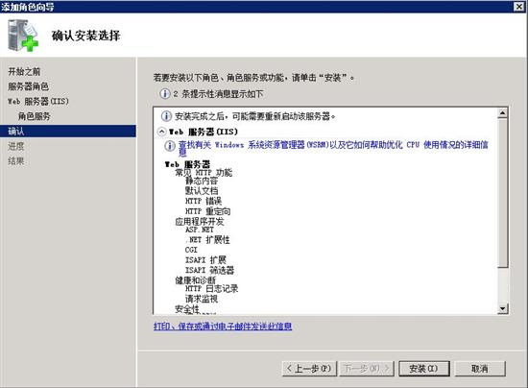
开始安装，
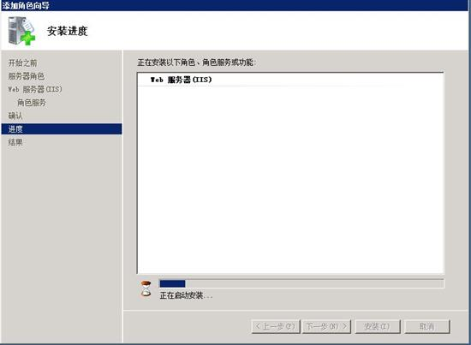
等待安装完成，
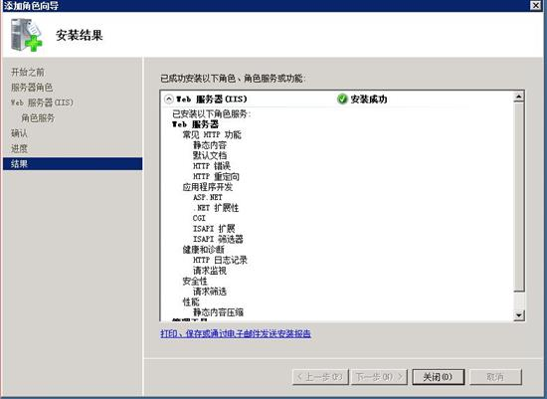
安装完毕。
在浏览器中输入127.0.0.1，即可打开IIS默认页面。
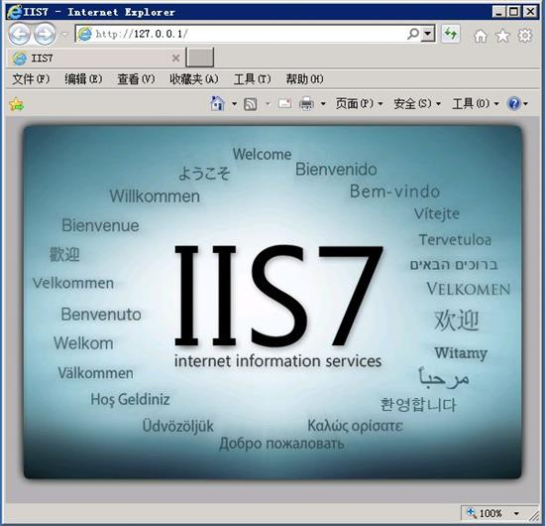

认识默认web目录
默认的web目录在c:\inetpub\wwwroot，因为这个默认站点有被泛解析的风险和默认在C盘，所以这个目录我们做站的时候一般不会使用，并且为了安全起见会把这个目录删除，并在IIS管理器把这个站点也删除。
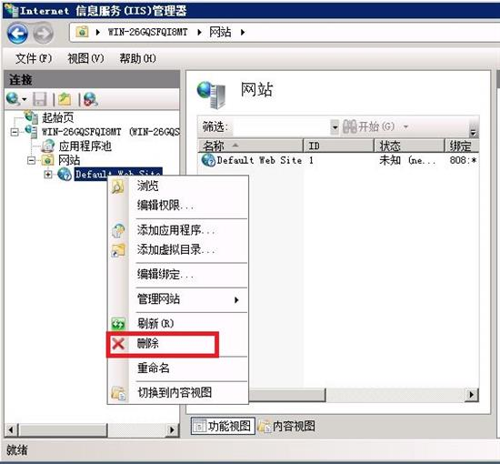
我们会把站点都放到一个专门的数据盘上，例如，我会对磁盘这样分区，每个区都有各自不同的职责，这样方便操作管理。
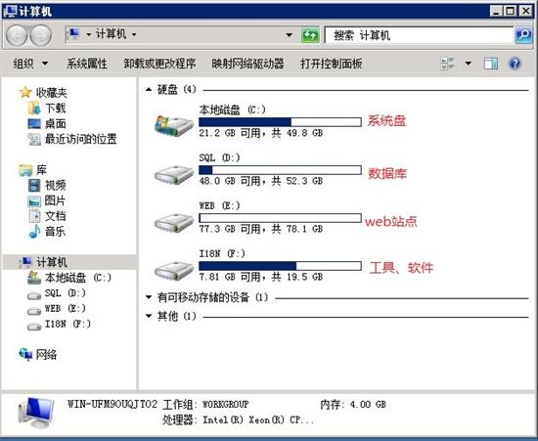
SQL数据库专门存放数据库文件。WEB盘专门放网站目录程序，I18N盘放一些需要用的软件安装包，如FTP软件、数据库软件、解压缩等。
这样在操作各个目录的不容易误删数据。
而在WEB盘根目录下我会建一个wwwroot的目录，里面存主各个站点的目录，并且每个站点都是独立的目录，
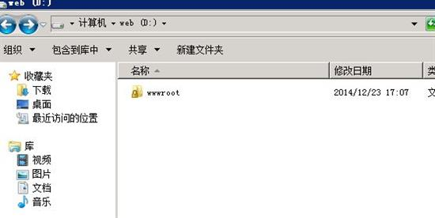
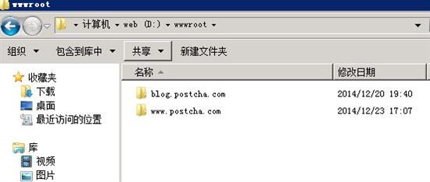
这样就非常方便对各个站点单独设置权限了。

